سلسلة تمارينات حول التيار الكهربائي المتناوب لسنة 2021/2022:  التمرين 1:  نشاهد على راسم الاهتزاز المهبطي التوتر الكهربائي بين طرفي مولد كهربائي  كما هو مبين في الوثيقة المقابلة.  1- حدد طبيعة التوتر الكهربائي؟ برر إجابتك  2- أحسب القيمة الأعظمية للتوتر الكهربائي إذا علمت أن الحساسية الشاقولية 2v/div  3- كم من مرة تكرر المنحنى في هذه الوثيقة؟  و ماذا يمثل التكرار الواحد؟ أحسبه علما أن المسح الأفقي يقدر ب 5ms/div.  4- أعطي عدد تكراره خلال ثانية واحدة؟ و كيف نسمي هذا التكرار؟  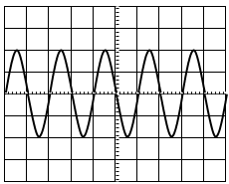 | التمرين 6:  من أجل توليد تيار كهربائي حقق محمد التركيب الموضح في الوثيقة (01) مخبريا.  - سم العناصر 1،2،3،4.  - ماذا نقصد بالترميز (AC , DC , Sv , Sh) .  - ما إسم الظاهرة التي حققها محمد؟  - ما هو الجهاز الذي تتحصل من خلاله على المنحنى المبين في الوثيقة (1)؟  - ماذا يحدث للصمامين الضوئيين؟ مثل اتجاه التيار الكهربائي (أدناه).  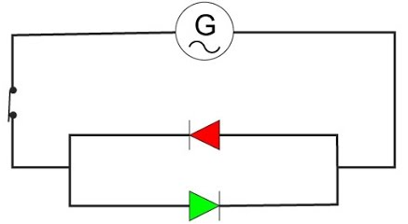  - ما نوع التيار الكهربائي الناتج؟ و ما هي خصائصه؟  - استنتج قيمة التوتر المنتج (Ueff) ؟ و بأي جهاز يتم قياسه؟  - أحسب القيمة الأعظمية (Umax) للتوتر المسجل بـطريقتين.  - عرف الدور ثم أحسب قيمته(T)؟  - أحسب عدد تكرار الدور في الثانية (f)؟  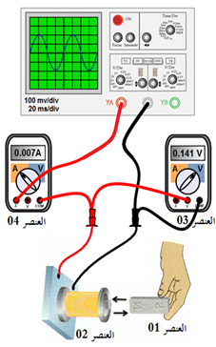  - استنتج شدة التيار المنتجة (Ieff) و بأي جهاز يتم قياسها.  - أحسب قيمة التيار الأعظمية(Imax)؟  نستبدل العناصر 1، 2 ببطارية.  - ماذا يحدث للصمامين الضوئيين؟ برر اجابتك.  - قارن التوتر الناتج عن حركة العنصر 01 داخل العنصر 02 بالتوتر الناتج من البطارية من حيث: الجهة و الشدة، الرمز.
التمرين 2:
نربط طرفي وشيعة بجهاز راسم الإهتزاز المهبطي ونحرك أمامها مغناطيسا ذي ثمانية أقطاب ، فنتحصل على الوثيقة المقابلة لمنحنى التوتر الكهربائي الناتج .
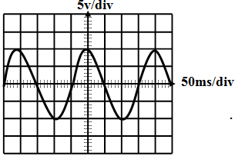
- ما نوع التوتر الكهربائي الموضح في الوثيقة ؟ كيف يتم انتاجه ؟
- احسب القيمة الأعظمية Umax للتوتر المسجل ثم التوتر المنتج .
- أحسب الدورT ثم التواترf .
4- ماهي السرعة التي ندير بها المغناطيس حتى نحصل على تواتر قدره 50Hz .
التمرين 3:  خرج إبراهيم في نزهة مستعملا دراجته الهوائية وعند عودته بعد غروب الشمس أشتد الظلام فأصبح لا يرى الطريق .  1) ما إسم الجهاز الذي يكون سبب في إحداث الإنارة ؟ أذكر أهم عناصره .  2) مانوع التيار المغذي لمصباح الدراجة؟ضع رمزه ؟  3) أثناء السير لوحظ أن شدة إضاءة مصباح الدراجة تارة تزداد و أخرى تنقص إلى ماذا يرجع ذلك ؟  4) نريد معاينة التيار الكهربائي الذي يغذي مصباح الدراجة لذلك ربطنا الدينامو بجهاز راسم الاهتزاز المهبطي وأدرنا الدينامو بسرعة معينة . حدد شكل الإشارة الضوئية التي تظهر على الشاشة في حالة استعمال المسح وفي حالة عدم استعماله . | 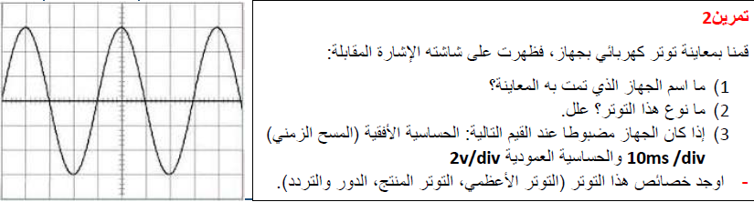
التمرين 4:  أراد عمر أن يذهب إلى صديقه ليلا لمراجعة الدروس فوق دراجته الهوائية فوجد مصباحيها عند سيره في الطريق لم يتوهجا.  1) ما هي الاحتمالات المـتسببة في عدم اشتعال المصباحين ؟  2) ما هي العوامل المساعدة في شدة الإضاءة ؟  3) أرسم مخطط كهربائي لدارة إنارة المصباحان.  4) ما نوع الربط في هذه الدارة، فسر لماذا كان هذا الربط .  5) ما هي المواصفات المناسبة في المصباح إذا كان المولد ينتجV2 1 . | التمرين 7:  الرسم يمثل دينامو موصول بجهازي : را سم الاهتزاز المهبطي والفولط –متر.  - ما هي العناصر الاساسية لانتاج التيار في الدينامو؟ومانوع التيار المنتج؟  - أحسب القيمة الأعظمية (Umax) .  - احسب التوتر المقاس بالفولظمتر وماذا يمثل؟.  - أحسب زمن دورة واحدة .وماذا يمثل ؟  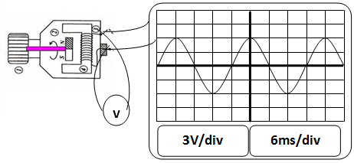
التمرين 5:
ينتقل دراج ليلا على طريق أفقي مستقيم، بدراجة مزودة بمنوبة موصولة بمصباحين، أحدهما أمامي ولآخر خلفي. يمثل الشكل المقابل مراحل حركة الدراجة.
1) بالنظر الى مخطط السرعة:
أ) أكمل الجدول الآتي بوضع العلامة × في الخانة المناسبة.
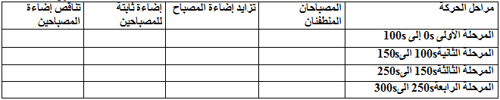
ب) برر إضاءة المصباحين في كل مرحلة .

